[上海市第十人民医院某研究团队所发文章被质疑发生图片重叠](https://mp.weixin.qq.com/s?__biz=Mzg4OTgzNzAyOA==&mid=2247566191&idx=2&sn=519c31f037762b0e2d98bcc5ef9f955f&chksm=ce9ce83c767ba842554f596e91b450f5bab31389ea709dec77d310e6de255269b20d5dc84ded&scene=126&sessionid=1742315685)

诚信君[iPubpeers](javascript:void(0);)2025-03-17 10:10:17河南



2019年8月7日，上海市第十人民医院Yin Lei 研究团队，在***Journal of experimental & clinical cancer research***上发表的题为**“NR1B2 suppress kidney renal clear cell carcinoma (KIRC) progression by regulation of LATS 1/2-YAP signaling”**的研究论文，**被质疑文中出现图片重叠。**

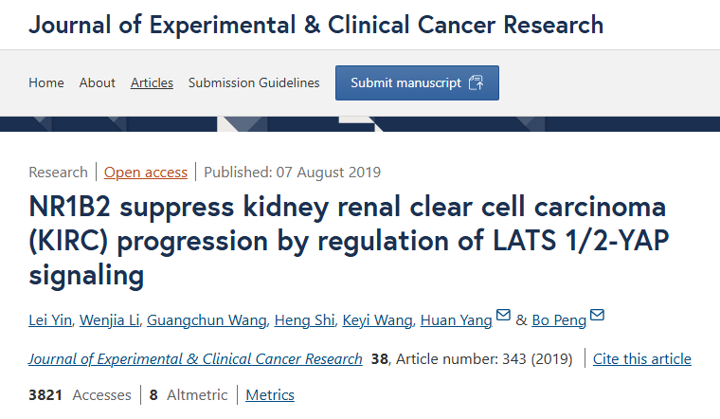

该文章于2025年3月在Pubpeer上被读者质疑：**文章出现图片重叠。**

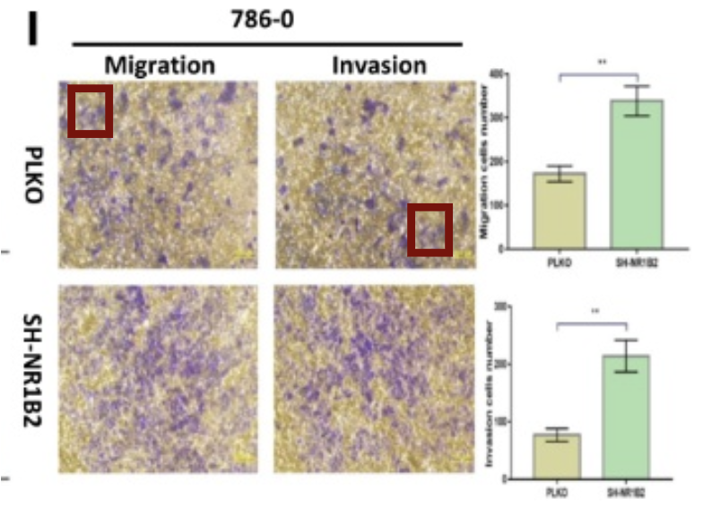

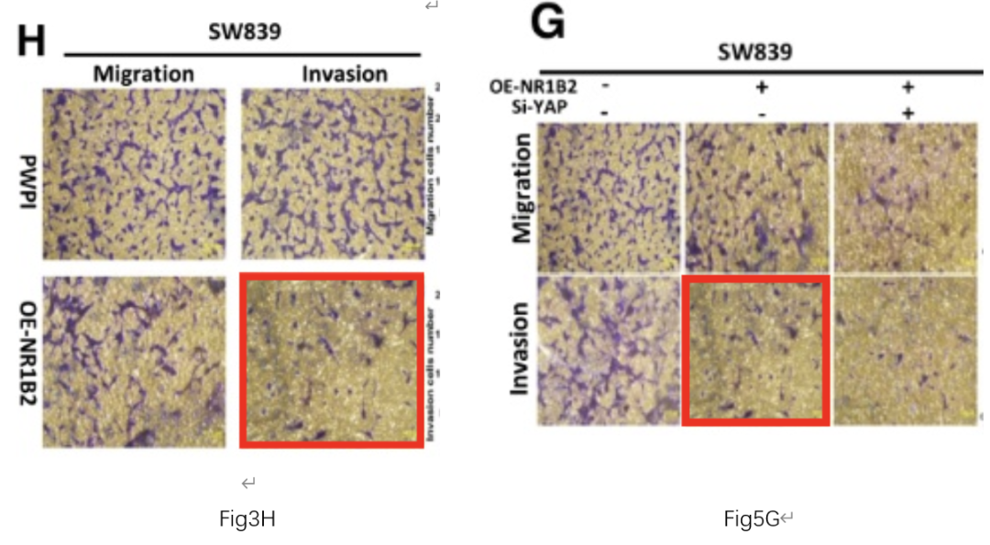

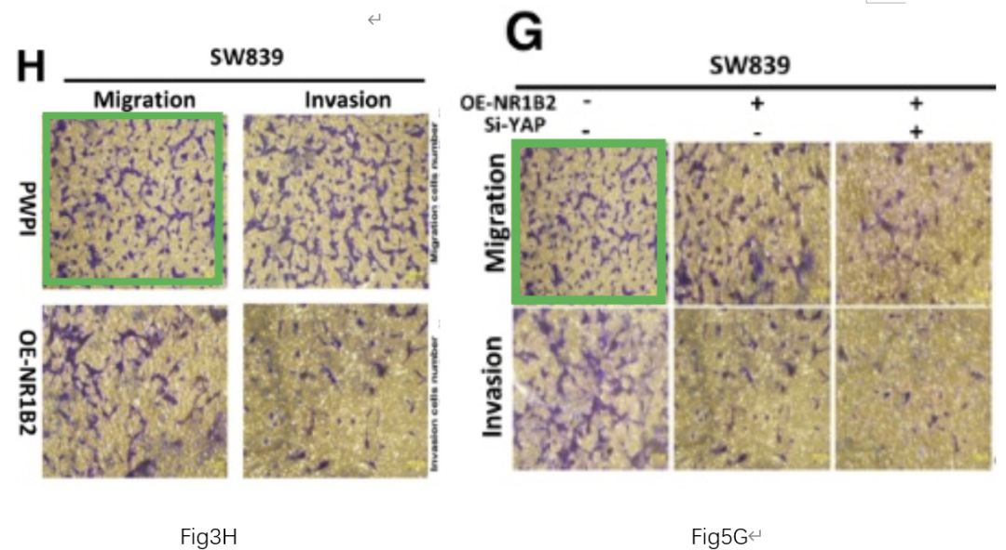

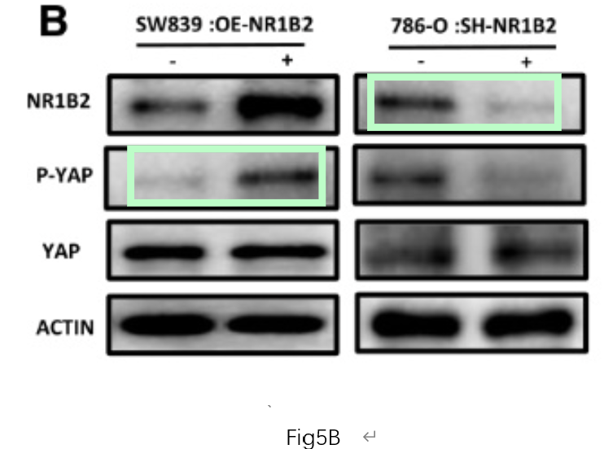

**相关消息**

https://pubpeer.com/publications/0CCA45713A482DFB5CBBEB81C0BEA6#1

图片



**iPubpeers，专注于图片重复报道。**

**投稿事宜：ilovehainan@foxmail.com**

**觉得本文好看，请点这里！**